Предполагается, что на данный момент гит и тортоис установленны, а на гитхабе имеется аккаунт.

1. Создаем RSA-ключ и пихаем его в гит.

Открываем puttygen. Он есть в архиве, прикрепленном к письму, а так же мог быть установлен вместе с Тортоисом. Во втором случае к нему можно быстро получить доступ через меню пуск.

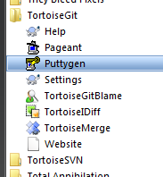

Там выбираем вариант по середине и жмем Generate. Дальше двигаем мышкой до заполнения полоски.

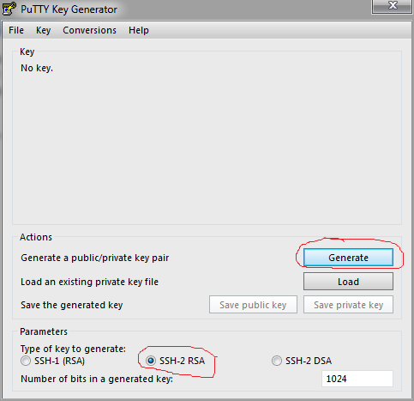

После этого вбиваем какой-нибудь пароль, и повторяем его. Затем жмем Save private key и сохраняем файл где-нибудь так, что бы его не потерять. ПУТИГЕН НЕ ЗАКРЫВАЕМ!

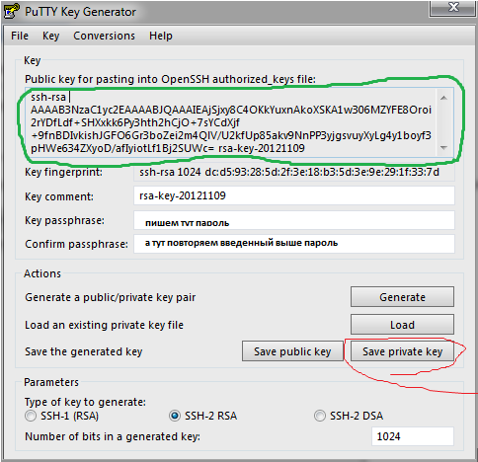

Дальше открываем страничку гитхаба и заходим в настройки аккаунта. Там заходим в подменю SSH Keys и нажимаем Add SSH Key. В появившееся поле(то которое ниже и больше) копируем текст из puttygen’а, который обведен зеленым на скриншоте. Название можно не вбивать, гитхаб возьмет его из копипасты. Жмем Add key.

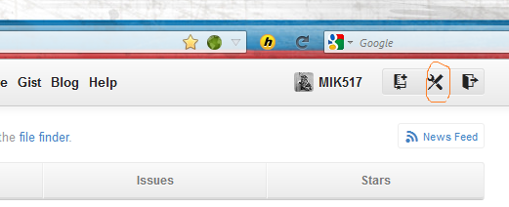

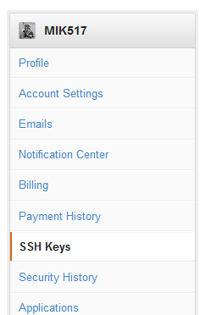

3. Возвращаемся к тортоису. Жмем где нибудь на папке правой кнопкой мыши до тех пор, пока в контекстно меню не будет виден тортоис.

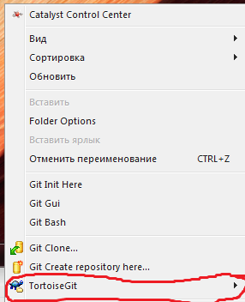В выпавшей субменюшке выбираем settings.

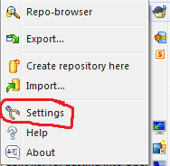

Далее идем на закадку Git.

Там забиваем ник в гитхабе, почту. Сохраняем.

